Pedro De La Cruz Tavarez

1703150036

Estadía

10°

Plataforma de Formación integral

Universidad Juárez del Estado de Durango

L.I. José Lui Bautista Cabrera

M.A. Jesús Rojas Montoya

Durango, Dgo a (26/11/2021)

Índice de Contenido

Tabla de ilustraciones 3

Introducción 4

Capítulo 1: Marco referencial 5

**1.1 Generalidades de la empresa** 5

1.1.1 Reseña Histórica. 6

1.1.2 Organigrama general. 8

**1.2 Descripción del área de participación** 8

**1.3 Situación actual** 8

**1.4 Justificación** 9

**1.5 Problema** 9

**1.6 Objetivo general** 9

**1.6.1 Objetivos específicos.** 9

**1.7 Limitaciones** 9

**1.8 Alcances** 10

**Capitulo II: Marco Teórico** 11

Aplicaciones web 11

Vue.js 11

Django 11

PostgreSQL 12

**Capitulo III: Desarrollo del proyecto** 13

**Capitulo IV: Resultados** 13

**Capítulo V: Conclusiones** 13

Bibliografía 14

# Tabla de ilustraciones

Ilustración 1 Organigrama general. UJED. 8

# Introducción

Alumnos y personal académico de la Universidad Juárez del estado de Durango llevan a cabo y participan en una variedad de eventos académicos con los cuales obtienen un número de créditos que los alumnos necesitan obtener a lo largo del tiempo en el cual son estudiantes de esta institución.

Debido a que se necesita llevar un control de los eventos y los créditos que obtienen los distintos alumnos que participan en los mismos, es necesario utilizar una plataforma web en la cual se lleva el control de lo anterior de una manera más simple para los distintos encargados de los eventos.

Además de que ahora los alumnos podrán revisar por ellos mismos sus créditos actuales, sumado a la posibilidad de visualizar los eventos en los cuales pueden participar para de esta forma solicitar que el maestro encargado de dicho evento pueda inscribirlos en el mismo.

Dado que el número de usuarios que podría llegar a tener la plataforma puede ser elevado, se estará optando por realizar el sistema como una aplicación web, para que todos los usuarios puedan utilizarla sin problemas.

# Capítulo 1: Marco referencial

## **1.1 Generalidades de la empresa**

La Universidad Juárez del Estado de Durango (UJED), es una institución educativa pública de nivel superior, creada en el año 1856, localizada en el estado de Durango.

**Misión.**

Transformar la sociedad, mediante la formación integral de bachilleres, profesionales, científicos, creadores y ciudadanos conscientes de su responsabilidad social, promoviendo la investigación científica y la innovación en el conocimiento, la vinculación y extensión universitaria. Ser una Institución pública, autónoma, laica, incluyente, que genere de manera integral la cultura y el deporte para contribuir a una sólida formación universitaria, respetuosa de la diversidad, con principios humanistas, comprometida con la equidad y justicia social, atenta a la ampliación pertinente de la oferta y cobertura educativa, potencializando las tecnologías como un detonante para el desarrollo regional en el marco de un mundo globalizado.

**Visión.**

Llegar a ser una Universidad integrada y vinculada de manera sólida con el desarrollo socioeconómico y ambiental del Estado, con amplio reconocimiento y prestigio internacional, comprometida con la formación profesional de sus estudiantes como ciudadanos éticos y competentes; generadora y transmisora del conocimiento, la cultura, el arte y el deporte, bajo un marco de transparencia y rendición de cuentas.

Esta Visión 2024, implica que la UJED debe caracterizarse por promover su funcionamiento institucional en base a los ideales de rasgos distintivos como: equidad e inclusión, derechos humanos, valores institucionales, innovación, y transparencia y rendición de cuentas.

## 1.1.1 Reseña Histórica.

En 1773 se remodeló el edificio y fue ocupado por el Seminario Conciliar hasta el año de 1859 en que fue clausurado. En 1856 el Lic. Don José de la Bárcena fundó el Colegio Civil del Estado y ocupó el actual Edificio Central de la Universidad el 25 de enero de 1860.

El origen de la Institución estuvo preñado por una concepción religiosa del mundo, pero también del espíritu vivaz y crítico que dentro del pensamiento religioso representaron los Jesuitas donde se formaban Eclesiásticos y Abogados.

En 1872 al morir Don Benito Juárez, los alumnos y maestros solicitaron al Gobierno y este accedió a cambiar el nombre de Instituto del Estado, por el de Instituto Juárez. Sus colores originales que lo identifican son el rojo y el blanco. En el año de 1900 con la creación de la primera Sociedad de Alumnos del Instituto Juárez, quien definió como su objetivo La adquisición de todo tipo de conocimientos.

A principios del año de 1957 el Instituto Juárez solo contaba en su haber con las Escuelas de Derecho, Preparatoria, Comercial Práctica, Enfermería, Música y Pintura. El 21 de marzo de 1957 el Gobernador del Estado Lic. Francisco González de la Vega, publicó un decreto por el que el Instituto Juárez se eleva a la categoría de Universidad, llamándose desde entonces UNIVERSIDAD JUÁREZ DEL ESTADO DE DURANGO.

Algunos factores que determinaron el cambio de Instituto Juárez a Universidad fueron: la necesidad del Estado de promover la producción socioeconómica, así como evitar la fuga de cerebros hacia otros estados más desarrollados, logrando así un mayor arraigo de los profesionistas en nuestro Estado. Con el rango de Universidad se crearon las Escuelas de Medicina, Contaduría y Administración, y la de Medicina Veterinaria, con lo que se abría a nuevos campos del saber y a profesiones científicas hasta la actualidad.

## 1.1.2 Organigrama general.

Ilustración 1 Organigrama general. UJED.

## **1.2 Descripción del área de participación**

El área de participación es la de formación integral y en colaboración con desarrollo e innovación tecnológica de la Universidad Juárez del estado de Durango la cual realiza diversas tareas relacionadas a la elaboración del software, así voy a realizar mi trabajo en el proyecto llevando a cabo la nueva plataforma de formación integral.

## **1.3 Situación actual**

Actualmente la universidad Juárez del estado de Durango cuenta con un sistema el cual se utiliza para llevar a cabo todo lo relacionado a los eventos de la institución y sus diferentes unidades encargadas de dichos eventos.

## **1.4 Justificación**

Una nueva plataforma sería un gran aliciente para el personal y alumnado de la institución con el objetivo de ser tener una mayor eficiencia en el trabajo y procesos afines debido a la mejora de su funcionalidad, así como de mantenerla más actualizada y fácil de mantener.

## **1.5 Problema**

El desarrollo de una nueva plataforma se debe a que las personas encargadas de hacer uso de ella, en este caso los maestros encargados de formación integral, suelen tener problemas con el sistema, tales como poco entendimiento del sistema, nada intuitivo, y con tiempos de respuesta lentos.

## **1.6 Objetivo general**

Desarrollo de una aplicación web para el control de los eventos realizados por las distintas unidades académicas, así como los créditos que los mismos otorgan a los alumnos.

### **1.6.1 Objetivos específicos.**

* Desarrollar el modulo para todo lo relacionado con el mantenimiento de los eventos (CRUD).
* Desarrollar el módulo para el mantenimiento y control de usuarios, el cual servirá para definir los distintos tipos de usuarios, así como los atributos que cada uno tendrá (CRUD).
* Desarrollar el modulo para los responsables de los eventos (maestros).

## **1.7 Limitaciones**

* Poca practica y conocimientos acerca de la herramienta de desarrollo VUEjs.
* Poca practica y conocimientos acerca de la herramienta de desarrollo Django.
* El trabajar en equipo puede llegar a generar discrepancias en cuanto al entendimiento del funcionamiento del sistema debido a los distintos puntos de vista que se puedan tener.

## **1.8 Alcances**

Se pretende que el sistema llegue a ser más intuitivo y fácil de usar para todos los tipos de usuarios, además de que los alumnos puedan entrar al sistema para poder revisar personalmente sus créditos actuales y no necesitar preguntar por los mismos a los distintos encargados de formación integral.

# **Capitulo II: Marco Teórico**

## Aplicaciones web

Las aplicaciones web han permitido un avance increíble en la tecnología permitiendo estar presentes en distintos ámbitos de nuestra vida. Las aplicaciones web son un tipo especial de aplicaciones cliente/servidor que permiten la generación automática de contenido, la creación de páginas personalizadas según el perfil del usuario. Además, una aplicación web permite interactuar con los sistemas informáticos de gestión de una empresa, como puede ser gestión de clientes, contabilidad, etc. (Mora, 2002).

Por ello hacer uso de este tipo de sistema es primordial en el desarrollo de este proyecto ya que así será más sencillo para todos los tipos de usuarios hacer uso del mismo.

## Vue.js

Vue es un framework progresivo para construir interfaces de usuario. A diferencia de otros frameworks monolíticos, Vue está diseñado desde el inicio para ser adoptado incrementalmente. La biblioteca principal se enfoca solo en la capa de la vista, y es muy simple de utilizar e integrar con proyectos o bibliotecas existentes. Vue también es perfectamente capaz de soportar aplicaciones sofisticadas de una sola página cuando se utiliza en combinación con herramientas modernas y librerías compatibles (Github, 2017).

Haciendo uso de este framework para desarrollar el front-end (parte visual) del proyecto facilitara el desarrollo del mismo ya que gracias a él se podrán mostrar las distintas funcionalidades del sistema de una manera más simplificada, amigable y llamativa para los distintos tipos de usuarios.

## Django

Django fue desarrollado inicialmente entre 2003 y 2005 por un equipo que era responsable de crear y mantener sitios web de periódicos. Después de crear varios sitios, el equipo empezó a tener en cuenta y reutilizar muchos códigos y patrones de diseño comunes. Este código común se convirtió en un framework web genérico, que fue de código abierto, conocido como proyecto "Django" en julio de 2005. Django es un framework web de alto nivel que permite el desarrollo rápido de sitios web seguros y mantenibles. Desarrollado por programadores experimentados, Django se encarga de gran parte de las complicaciones del desarrollo web, por lo que puedes concentrarte en escribir tu aplicación sin necesidad de reinventar la rueda. Es gratuito y de código abierto, tiene una comunidad próspera y activa, una gran documentación y muchas opciones de soporte gratuito y de pago (MDN-contributors, 2021).

Ya que esta herramienta de desarrollo brinda muchas facilidades de uso es por ello que se utilizara para el desarrollo del back-end del sistema.

## PostgreSQL

PostgreSQL es un potente sistema de base de datos relacional de objetos de código abierto que utiliza y amplía el lenguaje SQL combinado con muchas características que almacenan y escalan de forma segura las cargas de trabajo de datos más complicadas. Los orígenes de PostgreSQL se remontan a 1986 como parte del proyecto POSTGRES en la Universidad de California en Berkeley y tiene más de 30 años de desarrollo activo en la plataforma central. (Postgresql, 2021). Debido a la arquitectura comprobada, confiabilidad, integridad de datos, sólido conjunto de características, extensibilidad y la dedicación de la comunidad se decidió implementar este sistema de bases de datos del proyecto.

# **Capitulo III: Desarrollo del proyecto**

En esta sección se abordarán temas al desarrollo del proyecto, tales como, codificación, diseño, diseño de interfaces y pruebas.

## Diagrama de casos de uso

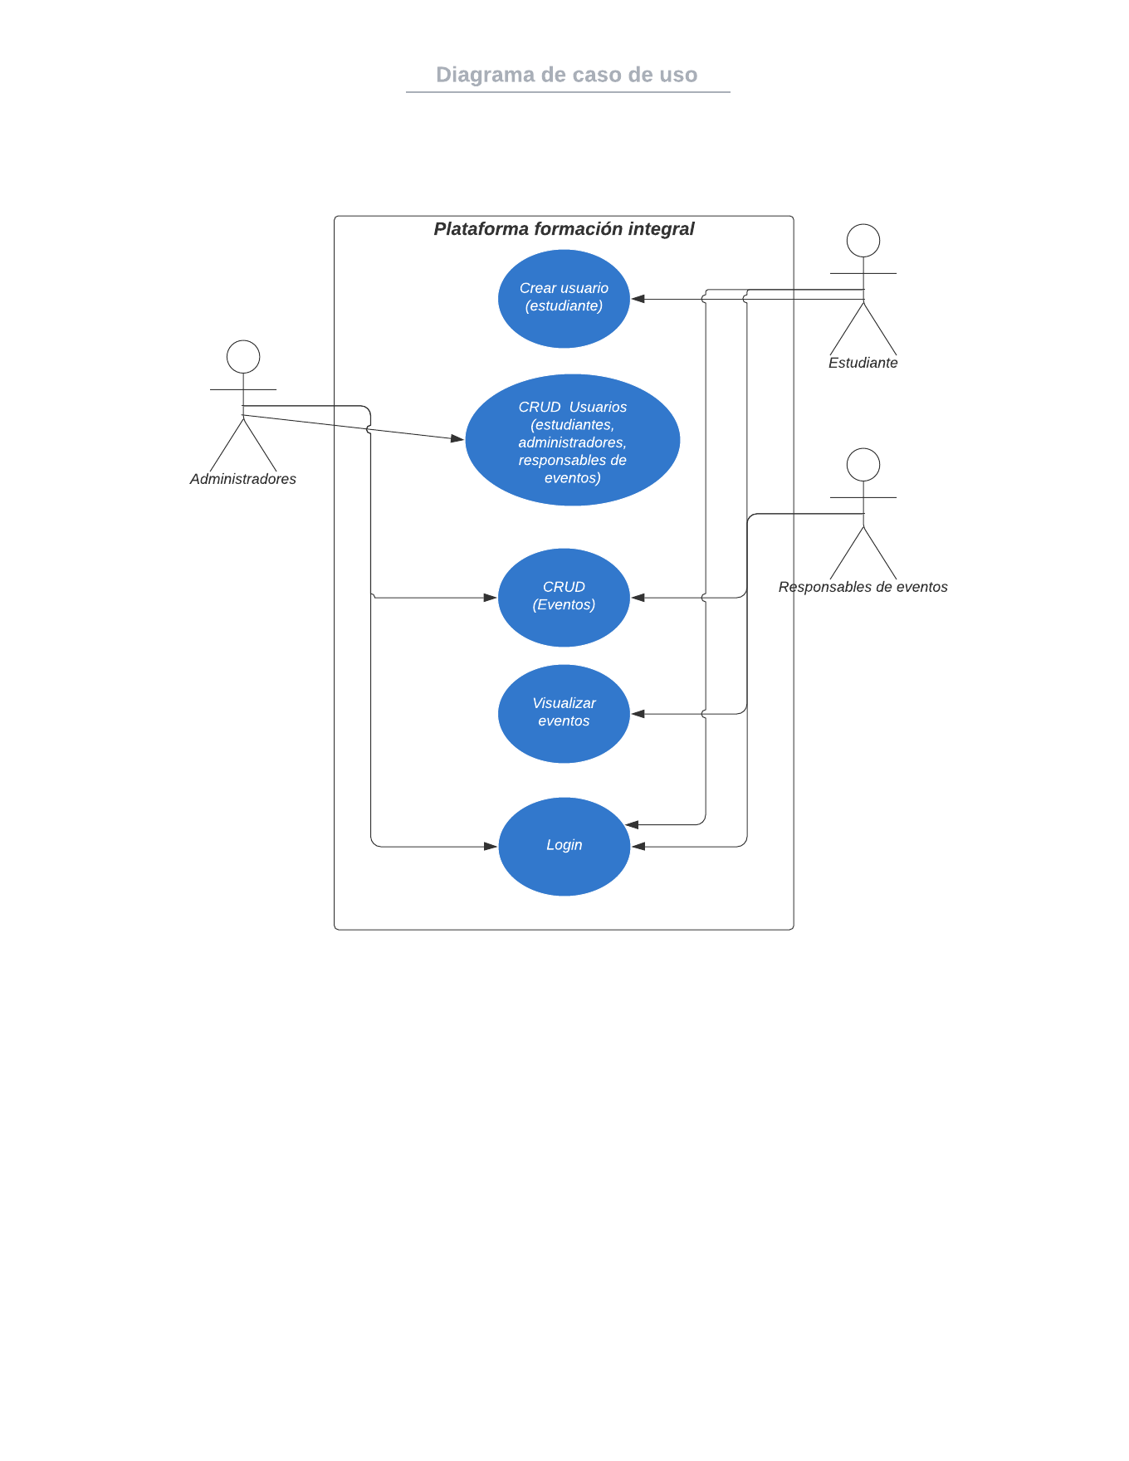

Ilustración 2 Casos de uso de acceso al sistema y uso del mismo

Existirán 3 tipos de usuarios en este sistema, los alumnos que solamente podrá registrarse en el sistema e iniciar sesión, para de esta forma poder ver sus créditos totales.

La siguiente clase de usuario es los responsables de los eventos (maestros encargados de Formación integral), estos podrán visualizar los eventos, además de crearlos, eliminarlos y/o modificarlos y registrar alumnos en dichos eventos para que de esta forma obtengan créditos al asistir a dichos eventos.

El ultimo tipo de usuario son los administradores que tendrán acceso total al sistema y sus funcionalidades además de que serán los encargados de dar los permisos necesarios a los maestros que se registren para que de esta forma obtengan los privilegios de su rol en la plataforma.

## Diseño de prototipo de interfaces

En esta parte del desarrollo del proyecto, se proponen algunos diseños previos a cómo podría llegar a verse el producto final terminado.



Ilustración 3 Prototipo inicio de sesión.

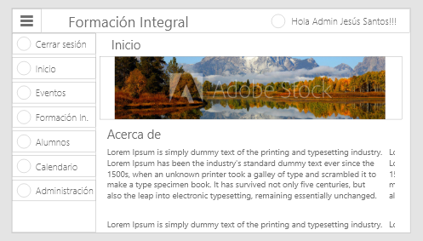

Ilustración 4 Prototipo de vista para usuario con sesión iniciada.

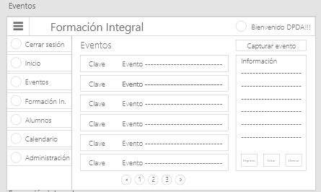

Ilustración 5 Prototipo para el registro de eventos.

## Codificación

En esta sección se abordará un poco de la codificación del sistema en sus diferentes componentes.

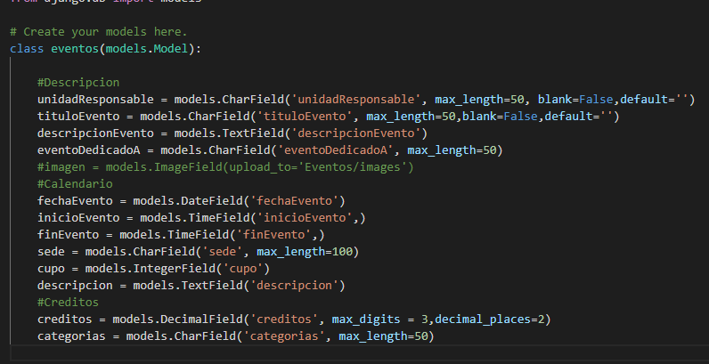

Ilustración 6 Modelo de la clase eventos

En esta imagen se puede apreciar la estructura que tendrá la tabla eventos, así como todos los campos que conforman a la clase.

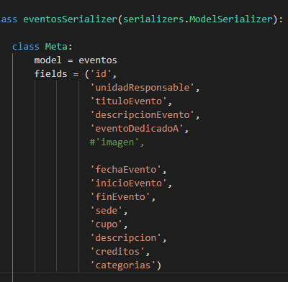

Ilustración 7 Serializador de la clase eventos.

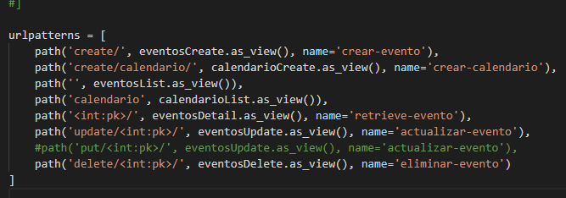

Ilustración 8 End points (urls) del crud de los eventos

En esta imagen se muestran las distintas urls que se utilizar para el correcto funcionamiento del crud de los eventos.

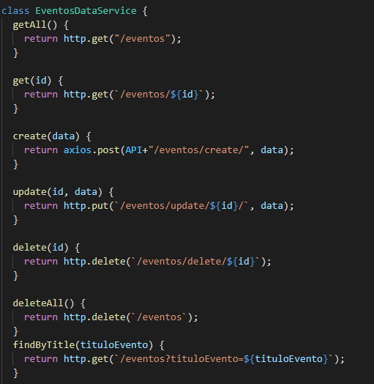

Ilustración 9 Eventos data service

Esta parte se encarga de proporcionar la información del backend, en este caso django, al frontend (vuejs), para de esta forma poder hacer que se vea más amigable al usuario final de este proyecto.

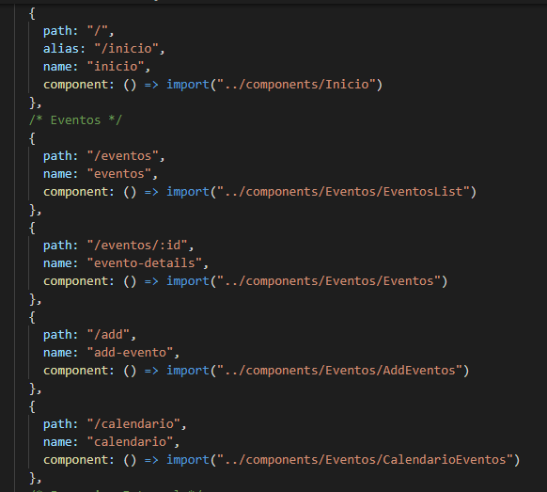

Ilustración 10 Enrutador de la app vuejs para los eventos

Esto nos sirve para definir urls en nuestra aplicación frontend para de esta forma acceder más fácilmente a distintas partes de la aplicación web.

## Pruebas

Debido a que el proyecto es una aplicación web, es necesario ir probando todo lo que se va desarrollando, por lo que no se presentaron muchos problemas relacionados a un mal desarrollo del mismo, aunque claramente, siempre hay algunos pequeños errores que se arreglan conforme se avanza en el proyecto.

# **Capitulo IV: Resultados**

## Login y registro de usuarios

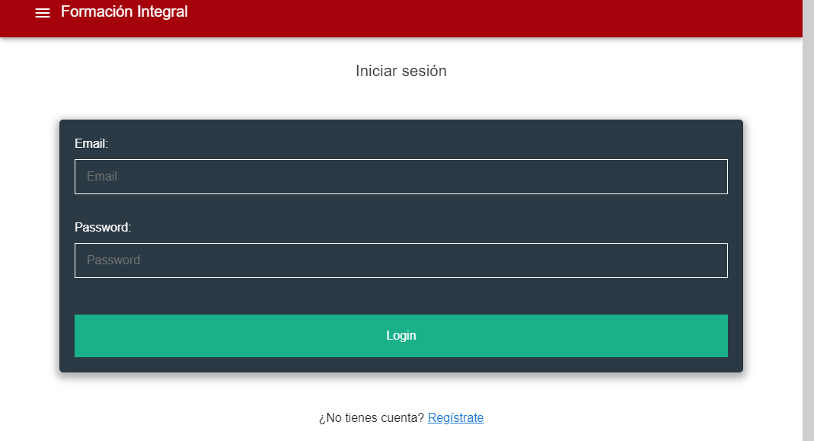

Ilustración 11 Vista para el inicio de sesión

Para el proceso de inicio de sesión se utiliza el correo y la contraseña con los que se registraron los usuarios.

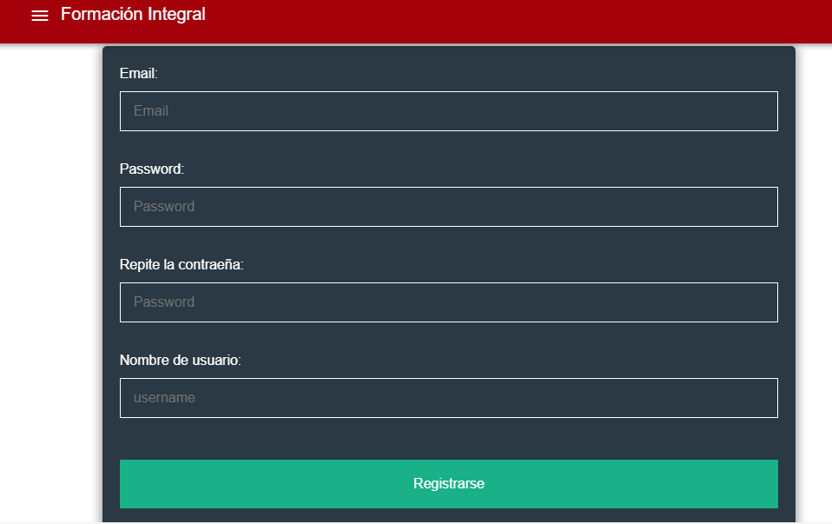

Ilustración 12 Vista para el registro en la plataforma.

Por otra parte, para el proceso de registro de nuevos usuarios, se piden 3 datos al usuario, un email, una contraseña y un nombre de usuario.

.

## Eventos

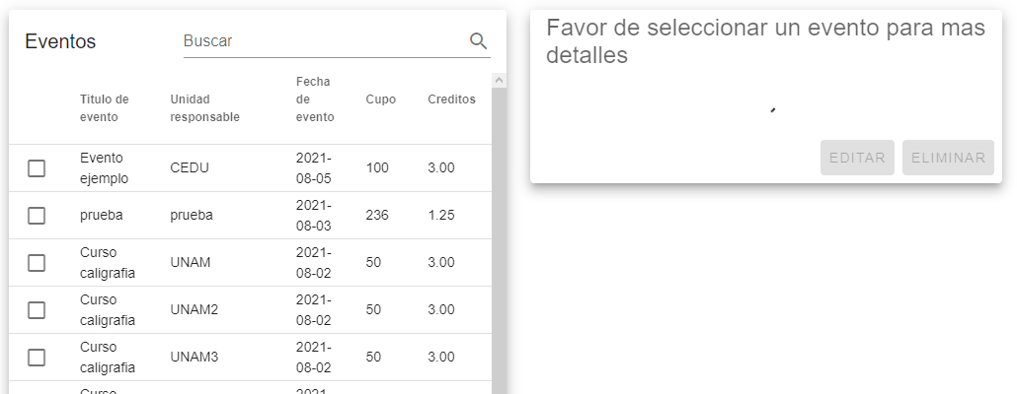

Ilustración 13 Vista de los eventos registrados.

Esta vista muestra los eventos registrados actualmente, cuenta con un buscador el cual se puede utilizar para encontrar un evento en específico ya se por el título del evento, su id, la fecha del evento, el cupo y la unidad responsable del mismo.

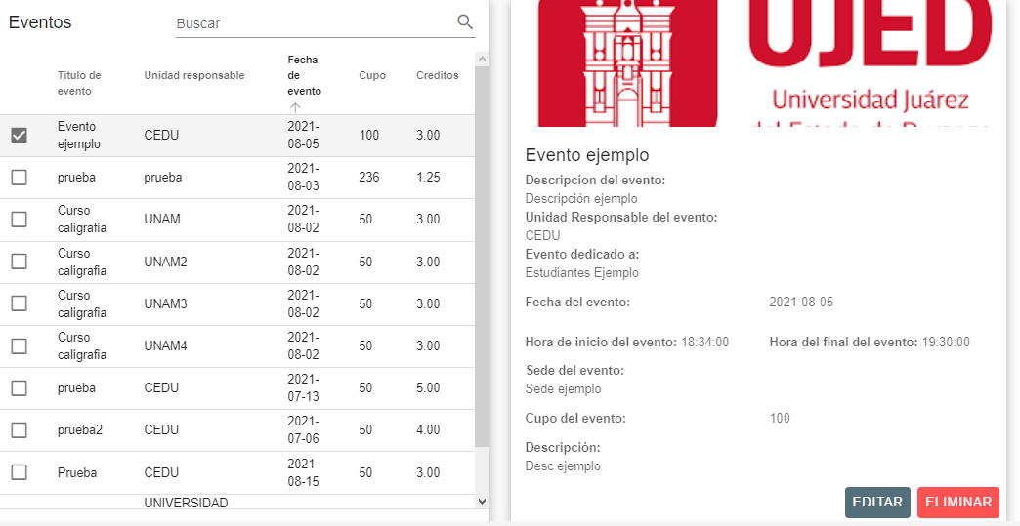

Ilustración 14 Vista de los eventos con un evento seleccionado.

En esta otra vista, se puede apreciar lo que sucede al seleccionar un evento de la lista, esto nos despliega la información del evento, así como 2 botones los cuales nos permiten ya sea editar la información del evento o eliminar el mismo.

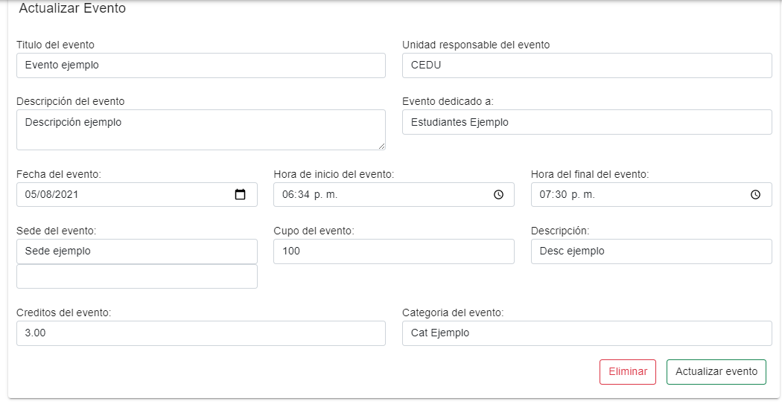

Ilustración 15 Vista para la edición de la información del evento.

Cuando damos click en el botón editar de algún evento seleccionado, esto nos lleva a la vista de edición del evento, donde podemos modificar la información del evento en caso de que haya habido algún error cuando se registró, o en todo casi aquí también podremos eliminarlo.

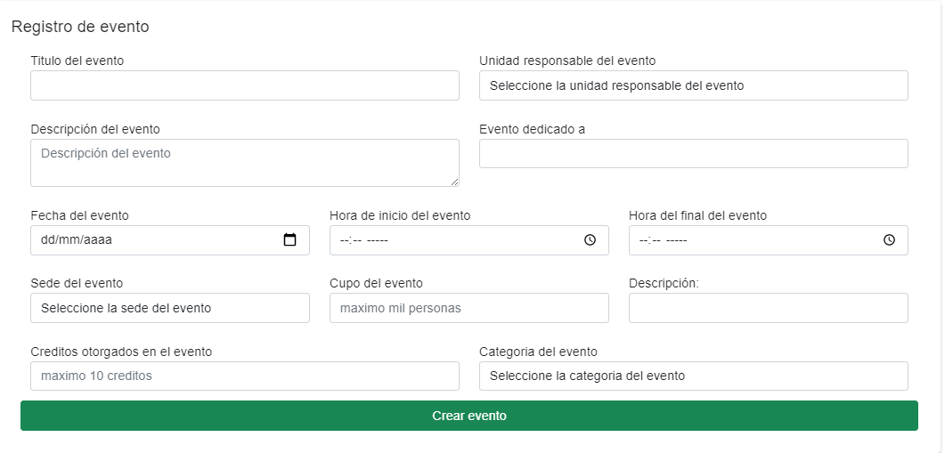

Ilustración 16 Vista para registro de eventos.

Esta vista nos permite llevar a cabo el registro de un nuevo evento, para lo cual nos solicita toda la información necesaria para un registro correcto.

# **Capítulo V: Conclusiones**

En conclusión, se puede decir que el desarrollo de un proyecto como este puede llegar a ser bastante complejo, ya que depende de 2 partes muy importantes como lo son el backend y el frontend, pero esto mismo se refleja en el buen desempeño que puede tener la aplicación web, así como un fácil y comprensible manejo de la misma para los usuarios finales.

## Conclusiones personales

En lo que respecta a mi experiencia en cuanto al desarrollo de este proyecto, debo decir que, se puede llegar a tornar bastante confuso, esto debido a la falta de experiencia usando los entornos de desarrollo utilizados en este proyecto, además de mencionar que el desarrollo de este proyecto fue en equipo y debido a la contingencia que hay por causa del Covid 19, hubo problemas de comunicación en el equipo lo cual termino por retrasar el desarrollo del mismo, además de la poca experiencia usando los lenguajes de programación necesarios en este proyecto por parte de cada uno de los integrantes del equipo también supuso un reto para cada uno.

# Bibliografía

Github. (2017). *https://es-vuejs.github.io/vuejs.org*. Obtenido de vuejs.org.

Guajardo, P. (12 de Abril de 2020). *rockcontent*. Obtenido de rockcontent: https://rockcontent.com/es/blog/bootstrap/

MDN-contributors. (26 de Septiembre de 2021). *MDN Web Docs*. Obtenido de MDN Web Docs: https://developer.mozilla.org/es/docs/Learn/Server-side/Django/Introduction

Mora, S. L. (2002). *Programación de aplicaciones web.* Alicante: Editorial Club Universitario.

Postgresql. (23 de Septiembre de 2021). *Postgresql*. Obtenido de Postgresql: https://www.postgresql.org/about/